Индивидуальные приемы, используемые для улучшения взаимодействия с воспитанниками. Создание единой команды в группе, с общими целями и задачами.
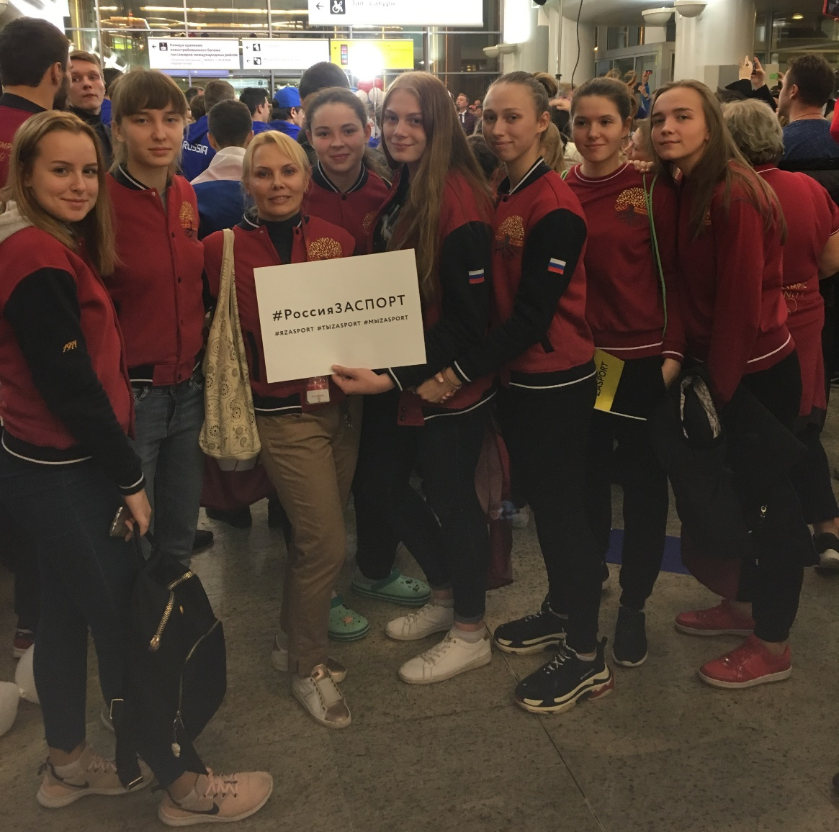
- Обращение по именам.
Помните и обращайтесь к воспитанникам по имени. Тем самым вы подчеркиваете его индивидуальность и значимость. Это не очень сложно для педагога, но это показывает ученику, что его замечают и видят в нем личность.
- Интересуйтесь, что нравится вашим воспитанникам.
Даже такие простые фразы - “Мне известно твое увлечение FPV-дронами”, “Я знаю, что ты любишь заниматься моделированием” или что-то подобное - будут играть огромную роль при построении взаимоотношений с ребенком.
- Обращайте внимание, на изменения во внешнем виде, одежде.
«Мне нравятся твои новые кроссовки». «Эта, новая прическа тебе очень идет».
- Интересуйтесь жизнью ваших воспитанников во внеурочное время.
«Я знаю у тебя вчера были соревнования, как твои тренировки?”. Подобные диалоги не требуют много времени, но эффективны для построения взаимоотношений.
- При опоздании выясните причины, прежде чем порицать.
Уместно будет задать вопрос: «Что произошло? Тебе нужна помощь в чем-нибудь?'»
- Конфликт-как новая возможность.
Ваша задача как педагога - помогать воспитанникам. Важную роль играет общение во время конфликта и рефлексия. Задайте себе вопросы: “Что я мог сделать по-другому и каковы были бы результаты? Какие дополнительные ресурсы можно привлечь для решения проблемы?”
- Помните, что хорошие и дружеские отношения с обучающимися выстраиваются не один день.
Общаясь со своими воспитанниками, используйте стиль творческого сотрудничества.
- Будьте открытыми, честными и искренними с вашими учениками.
Эмпатия – это то, что должно присутствовать в каждом педагоге.
- Индивидуальность преподавателя, как залог успеха.
Например, используйте свои увлечения, опыт, хобби, как возможность украсить и наполнить интересными открытиями, фактами знаниями уроки, классные часы, беседы со своими воспитанниками. Будьте индивидуальностью!
- Делайте так, чтобы ваши ученики становились ресурсами друг для друга.
Воспитайте коллектив, в котором «Один за всех и все за одного.» Помогайте учащимся распознать свои сильные стороны, а также сильные стороны своих одногруппников. Они смогут поддерживать друг друга и знать, к кому они могут обратиться за помощью.
- Ведите здоровый образ жизни.
Если вы “перегорите” на работе, вы не сможете качественно работать с учениками.
- Совместно с воспитанниками выработайте нормы поведения в группе.
Но ведущая роль должна оставаться за вами.
- Развивайте и поощряйте способности ваших детей, которые принесут результаты в будущем. Формируйте правильные компетенции. Возбуждайте интерес ко всему новому.
Учите их, как управлять своим временем, проектами, сроками, планами. Эти навыки будут помогать вам и воспитанникам в жизни.
- Находите время для каждого из ваших воспитанников. Общение один на один хотя бы несколько минут в неделю.
Говорите о обо всем, что интересно вам и детям.
- Используйте совместные беседы с родителями для разрешения конфликтных ситуаций.
Будьте на стороне детей, оставайтесь им другом в любой ситуации. Никогда не теряйте веру в них.
- Отмечайте дни рождения, устраивайте вечера отдыха, побольше общайтесь в неформальной обстановке.
Группа- это семья, единый коллектив.
Построение хороших взаимоотношений с воспитанниками является одним из наиболее важных элементов в процессе обучения. Очень ценно, когда дети доверяют вам и чувствуют, что вы заботитесь о них. Любите дело, которым занимаетесь!

